颜料黄83即永固黄HR简介
用于油墨、塑料制品配色和涂料着色的永固黄HR也称为83黄即颜料黄83，红光黄，耐晒7---8级，耐热200度左右，色相鲜明，耐候耐光高、着色力强、不迁移且用途广的红光黄品种。生产工艺主要为：由中间体偶合而得，是放热反应，反应速率很快，重氮盐很活泼，为了避免副反应，偶合要在0～15℃下进行，并控制偶合组分微过量，使重氮组分完全反应。
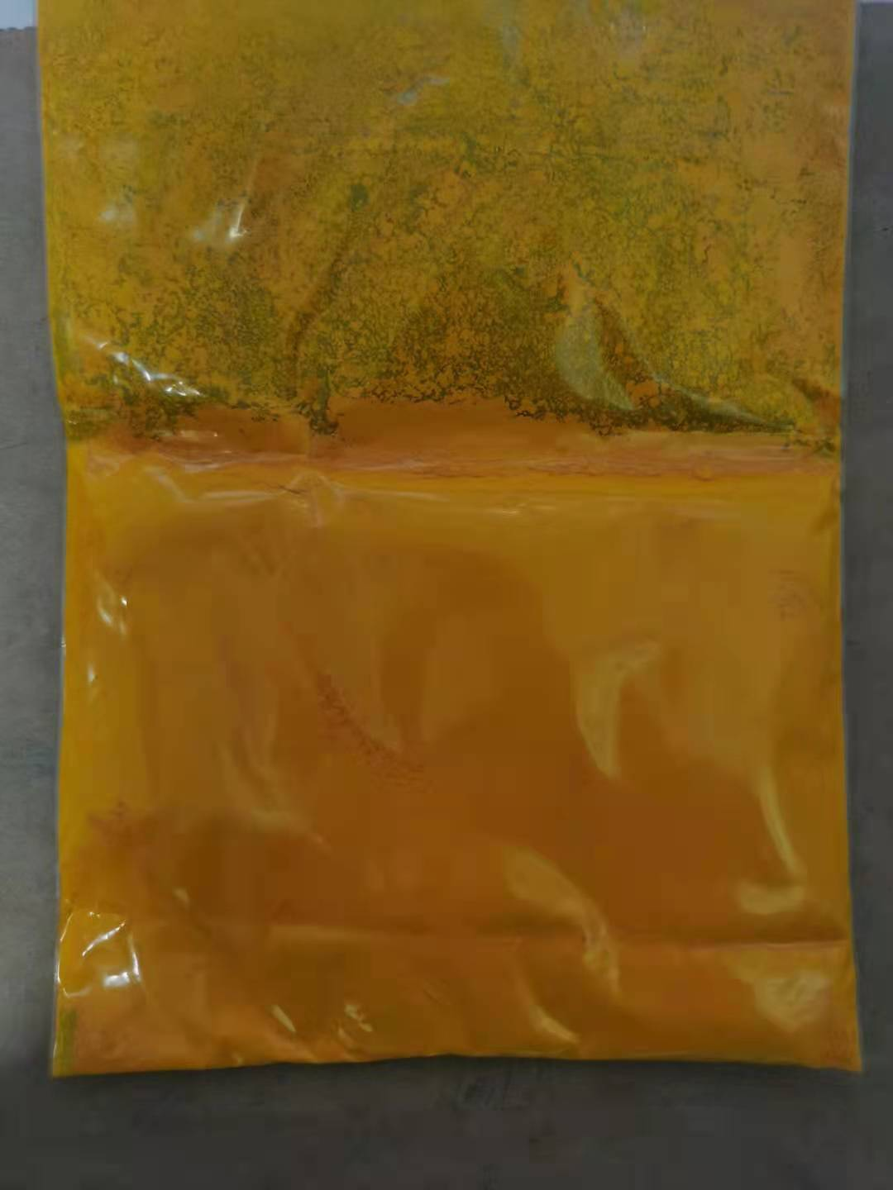
黄色颜料、红色颜料有很多种类型和型号，具体在涂料、油墨及塑胶配色中需要辨别适用的。每种性能和价格区别还是蛮大的。便宜的几块一公斤，贵的几百一公斤或更高13⑤王，有机和无机价格区别大。2021年-2022年HR黄和122红这两款比其他颜料上调更多，其他各色也都有15%左右的上调。
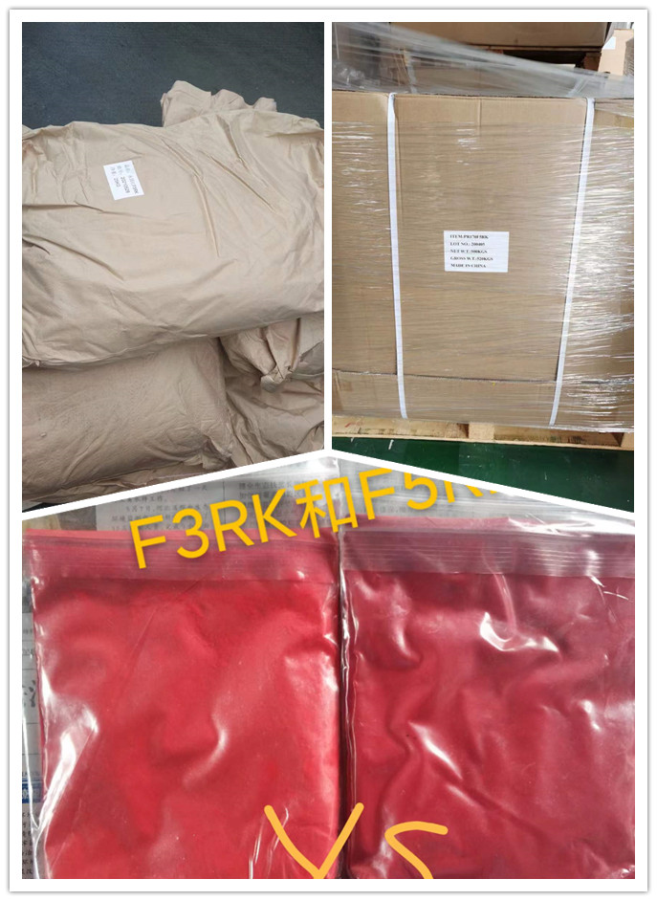
粉末涂料、黄色工业漆、塑胶配色、黄色色母粒、黄色浆、水墨、溶剂型油墨等用颜料黄HR的指标主要可参考如下24③⑧，具体行业应用作者有对应指标详细推荐。
着色力（与标准样比）%：97~103
挥发物（105℃).% ：≤2.5
吸油量ml /100g ： 40~50
水溶物，% ：≤ 1.5
筛余物（8o目筛余物）,% ≤ 5
电导率，/ em ≤ 500
pH 值： 6.0-7.0
供 应： S海元肃
比重 (克/立方厘米) ： 1.49
迁移性： 无
耐酸碱性 ： 5级
耐候性 ： 7级
耐热性（200℃ x 10分）： 5级
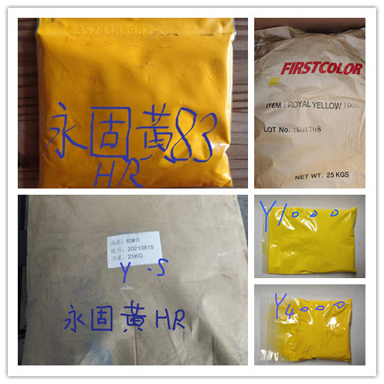
颜料黄83（永固黄HR）在塑胶配色、水性漆、油墨、色母粒、色浆等实际应用中使用比较多，又是三原色之一。永固黄HR的色相中黄偏红，83号黄的着色力也强，下游用这个型号较多。目前，各永固黄83的生产厂家99⑧2，产品的指标检测主要从上面几个方面去做，以下仅列部分检测方法参考。
试验方法：
1、外观要求试验：采用目测方法进行。
2、着色力的测定：取10g样品压碎后在80℃烘箱中烘干，烘干后的样品在实验室粉碎制样，按 GB / T 5211.19中第7章的要求进行检验。
3、 PH值的测定：按 GB /T1717中的要求进行检验。
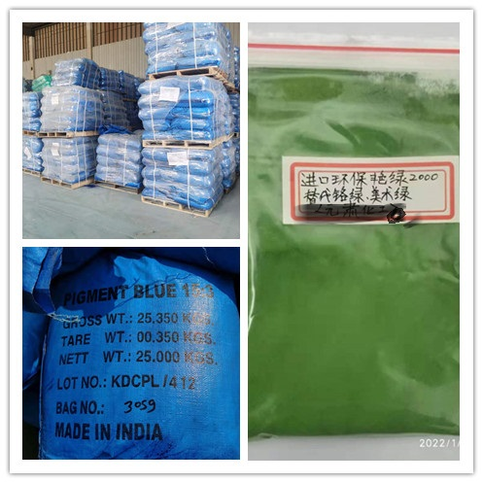
另我们涂料、油墨、塑料、色浆、色母粒等用有机颜料酞青蓝和酞青绿的进口主要来自印度。印度近年来染颜料行业发展较快，国内消费量不大，主要以出口为主。印度有机颜料产能主要以酞菁颜料为主，约为70%，偶氮颜料及其他颜料占比 30%左右。在有机颜料生产方面，印度已成为我们的主要竞争者。但印度有机颜料的优势产品主要为酞菁类颜料，对于偶氮颜料，我国仍具有更大的市场份额及更强的市场竞争力。

